Новые УРОКИ
Новый сайт от проекта UROKI.NET. Конспекты уроков, классные часы, сценарии школьных праздников. Всё для учителя - всё бесплатно!

10 КЛАСС ГЕОГРАФИЯ
Вт. Июл 18th, 2023 9:51:06 AM

Политические блоки и союзы —

конспект урока географии

От Глеб Беломедведев
⬧ ИЮЛ 18, 2023  #БРИКС, #кроссворд, #ООН, #политический блок, #презентация, #союз,
#тесты, #технологическая карта, #ШОС  Время прочтения: 12 минут(ы)

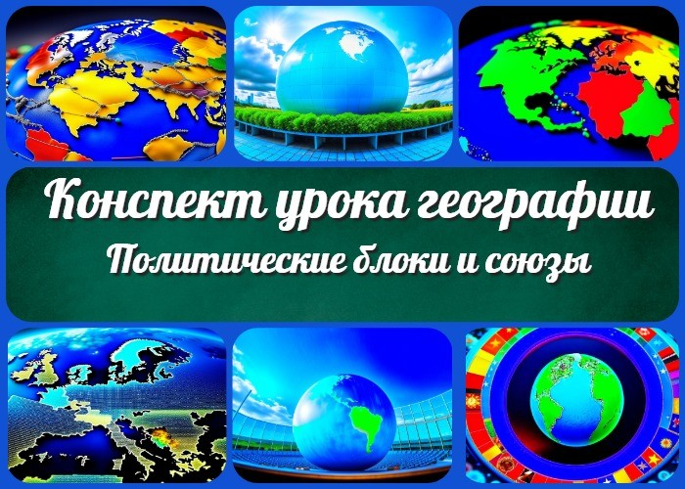

Содержание [Скрыть]

1 Политические блоки и союзы — конспект урока географии 2 Вступление
3 Выберите похожие названия конспекта урока 4 Класс
5 Раздел календарного планирования по географии в 10 классе 6 УМК (Учебно-методический комплекс)
- Учебник
- Время
- Вид
- Тип
- Форма урока
- Оборудование
- Цель урока
- Задачи урока
  - Обучающая
  - Развивающая
  - Воспитательная 15 Ожидаемые результаты

  - Личностные
  - Метапредметные
  - Предметные
- Методические приёмы
- Введение
  - Приветствие учащихся
  - Актуализация знаний
  - Определение цели и задач 18 Основная часть
  - Понятие «политические блоки и союзы»: определение, особенности и цели создания.
  - Мировые политические блоки: Европейский союз, Организация Объединенных Наций, ШОС и другие.
  - Структура и организация международных союзов: правила вступления, принятия решений и функционирования.
  - Взаимодействие государств в рамках политических союзов: сотрудничество и преодоление конфликтов.
- Заключение
- Рефлексия
- Домашнее задание
- Дополнительные активности (оставшееся время) 23 Технологическая карта
24 Карточки (раздаточный материал) 25 Тесты
- Кроссворд
- Смотреть видео по теме 28 Презентация
29 Список источников и использованной литературы

Политические блоки и союзы —
конспект урока географии Вступление
Добро пожаловать на урок географии в 10 классе! Сегодня мы углубимся в мир политических блоков и союзов. В этом подробном конспекте вы найдете все, что нужно для интересного урока: определение, структуру, функционирование и роль таких организаций, как Европейский союз, Организация Объединенных Наций, ШОС и
БРИКС. Но это еще не все! Для разнообразия урока у нас есть кроссворд, презентация

и тесты на тему. Давайте вместе погрузимся в увлекательный мир международных отношений и политики!

Выберите похожие названия конспекта урока

Открытый урок: «Геополитические союзы и блоки в мировой политике» Методическая разработка по теме «Политические альянсы и их влияние на глобальные отношения»
Сотрудничество и конфликты в мире: роль крупных блоков и союзов

Класс

10 класс

Раздел календарного планирования по географии в 10 классе

Международные отношения и политическая карта мира

УМК (Учебно-методический комплекс)

укажите название своего УМК по которому Вы работаете

Учебник

«География: Учебник для 10 класса». Укажите название своего учебника

Время

Примерное время урока: 45 минут

Вид

Комбинированный урок (интерактивная лекция, обсуждение, работа с дополнительными материалами)

Тип

Урок изучения нового материала

Форма урока

Групповая и индивидуальная работа

Оборудование

Проектор и компьютер для презентации Доска и маркеры
Учебник и рабочая тетрадь для каждого ученика Кроссворд, презентация и тесты
Раздаточные материалы для групповой работы

Цель урока

Познакомить учеников с понятием «политические блоки и союзы» и изучить их роль в мировых межгосударственных отношениях.

Задачи урока

Обучающая

Определить понятие «политические блоки и союзы».
Изучить основные мировые межгосударственные блоки и их структуру. Понять механизмы функционирования межгосударственных объединений.

Развивающая

Развивать умение анализа и сравнения блоков. Способствовать развитию критического мышления учащихся. Развивать коммуникативные навыки при обсуждении темы.

Воспитательная

Воспитывать уважение к различным мнениям и культурам. Формировать интерес к географии и мировой политике.
Воспитывать активную жизненную позицию и ответственность за собственные действия.

Ожидаемые результаты

Личностные

Развитие интереса к изучению географии и мировой политики. Формирование учебной мотивации и ответственного отношения к учебе. Развитие критического мышления и умения анализировать информацию.

Метапредметные

Развитие коммуникативных навыков при работе в группе.
Умение находить и использовать информацию из различных источников. Развитие способности систематизировать знания и умение делать выводы.

Предметные

Понимание основных понятий и механизмов геополитических блоков и союзов. Знание структуры и роли важнейших мировых организаций.
Способность анализировать взаимодействие государств в рамках межгосударственных объединений.

Методические приёмы

Интерактивная лекция
Групповая и индивидуальная работа Обсуждение и дискуссия Презентация
Работа с дополнительными материалами

Введение

Приветствие учащихся
Учитель: Добрый день, дорогие ученики! Сегодня мы продолжим наше путешествие по удивительному миру географии. Вас ждет урок на котором мы углубимся в изучение международных отношений и политической карты мира. Давайте начнем!

Актуализация знаний

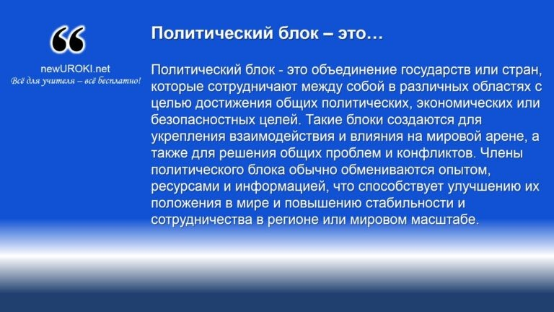Учитель: Предыдущий урок у нас был по теме: «Государственный строй стран мира» А теперь, давайте вспомним, что вы уже знаете и помните о государственных строях. Пожалуйста, ответьте на следующие вопросы:

- Что такое государственный строй?
- Какие виды государственных строев вы знаете?
- Какие факторы могут повлиять на выбор государственного строя в различных странах?
- Какие основные принципы лежат в основе демократического государственного строя?
(Учитель задает вопросы учащимся, активизируя их знания по предыдущей теме. После того, как ученики ответят на вопросы, можно переходить к основной части)

Определение цели и задач
Учитель: Наша цель сегодняшнего урока — познакомиться с понятием «политические блоки и объединения» и изучить их роль в мировых политических отношениях. Мы также постараемся разобраться в структуре и функционировании мировых организаций, таких как Европейский союз, Организация Объединенных Наций, ШОС и другие. После урока вы сможете понять, какие задачи ставят перед собой такие организации и каким образом государства взаимодействуют в рамках этих блоков.

Основная часть

Понятие «политические блоки и союзы»: определение, особенности и цели создания.

Определение

Учитель: Для начала давайте разберемся в терминах.

Политический блок — это

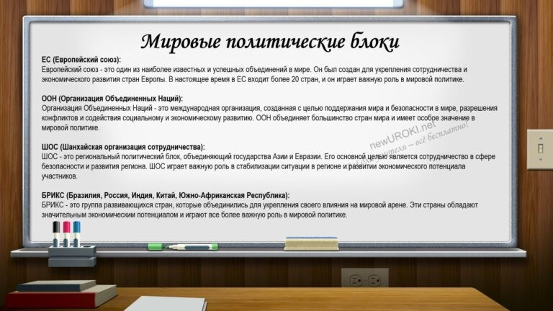Политический блок — это объединение государств или стран, которые сотрудничают между собой в различных областях с целью достижения общих политических, экономических или безопасностных целей. Такие блоки создаются для укрепления взаимодействия и влияния на мировой арене, а также для решения общих проблем и конфликтов. Члены такого блока обычно обмениваются опытом, ресурсами и информацией, что способствует улучшению их положения в мире и повышению стабильности и сотрудничества в регионе или мировом масштабе.

Особенности

Учитель: Каждый такой блок имеет свои особенности. Некоторые сфокусированы на экономическом сотрудничестве, другие — на вопросах безопасности и обороны. Есть и такие, которые стремятся к решению мировых проблем, таких как глобальное потепление или борьба с бедностью.

Цели создания

Учитель: Чаще всего, межгосударственные объединения создаются с целью укрепить политическое влияние участников на мировой арене. Объединив свои усилия, страны чаще добиваются успеха в решении общих проблем и улучшении своего экономического положения.

Мировые политические блоки: Европейский союз, Организация Объединенных Наций, ШОС и другие.

Мировые политические блоки

ЕС (Европейский союз):
Европейский союз — это одно из наиболее известных и успешных объединений в мире. Он был создан для укрепления сотрудничества и экономического развития стран Европы. В настоящее время в ЕС входит более 20 стран, и он играет важную роль в мировой политике.

ООН (Организация Объединенных Наций):
Организация Объединенных Наций — это международная организация, созданная с целью поддержания мира и безопасности в мире, разрешения конфликтов и содействия социальному и экономическому развитию. ООН объединяет большинство стран мира и имеет особое значение в мировой политике.

ШОС (Шанхайская организация сотрудничества):
ШОС — это региональный политический блок, объединяющий государства Азии и Евразии. Его основной целью является сотрудничество в сфере безопасности и развития региона. ШОС играет важную роль в стабилизации ситуации в регионе и развитии экономического потенциала участников.

БРИКС (Бразилия, Россия, Индия, Китай, Южно-Африканская Республика): БРИКС — это группа развивающихся стран, которые объединились для укрепления своего влияния на мировой арене. Эти страны обладают значительным экономическим потенциалом и играют все более важную роль в мировой политике.

Структура и организация международных союзов: правила вступления, принятия решений и функционирования.

Правила вступления:

Процедура вступления в такие блоки может быть различной. В каждом союзе установлены свои правила и условия для вступления новых участников. Обычно это связано с выполнением определенных политических и экономических критериев.

Принятие решений:

В союзах, объединенных политикой, принятие решений может осуществляться по разным правилам. Например, в Европейском союзе каждая страна-член имеет право вето, что означает, что ни одно решение не может быть принято против воли одной из стран. В других организациях, таких как ООН, решения принимаются большинством голосов.

Функционирование:

Политические союзы обычно имеют свои органы управления, которые регулируют их деятельность. К таким органам могут относиться парламенты, советы, комитеты и

другие структуры, которые принимают решения относительно общих вопросов и направлений развития блока.

Взаимодействие государств в рамках политических союзов: сотрудничество и преодоление конфликтов.
В рамках данных объединений государства стараются взаимодействовать и сотрудничать для решения общих проблем и достижения общих целей. Это может включать сотрудничество в экономической сфере, обмен опытом, совместные проекты и программы. Однако встречаются и случаи конфликтов между участниками блоков, когда их интересы расходятся. В таких ситуациях страны стараются искать компромиссы и обсуждать спорные вопросы для обеспечения стабильности внутри союза.

Заключение
Учитель: В результате нашего урока вы узнали о роли политических блоков и союзов в мировой политике, а также разобрались в их особенностях и механизмах функционирования. Важно помнить, что сотрудничество между государствами является ключевым фактором для укрепления мира и стабильности в мире. Для закрепления знаний, вам предлагается подготовить реферат на тему «Мировые геополитические организации и их влияние на мировую политику».

Рефлексия
Рефлексия учебного материала и урока в целом Анализ понимания темы учениками
Оценка уровня достижения поставленных целей

Домашнее задание
Подготовка реферата на тему «Мировые организации и их влияние на мировую политику»

Дополнительные активности
(оставшееся время)

Работа с кроссвордом
Проведение тестирования знаний по теме урока
Обсуждение актуальных событий в мире, связанных с деятельностью международных организаций и союзов.

Технологическая карта

Скачать бесплатно технологическую карту урока географии в 10 классе по теме:
«Политические блоки и союзы»

Карточки (раздаточный материал)

Тесты
Карточки

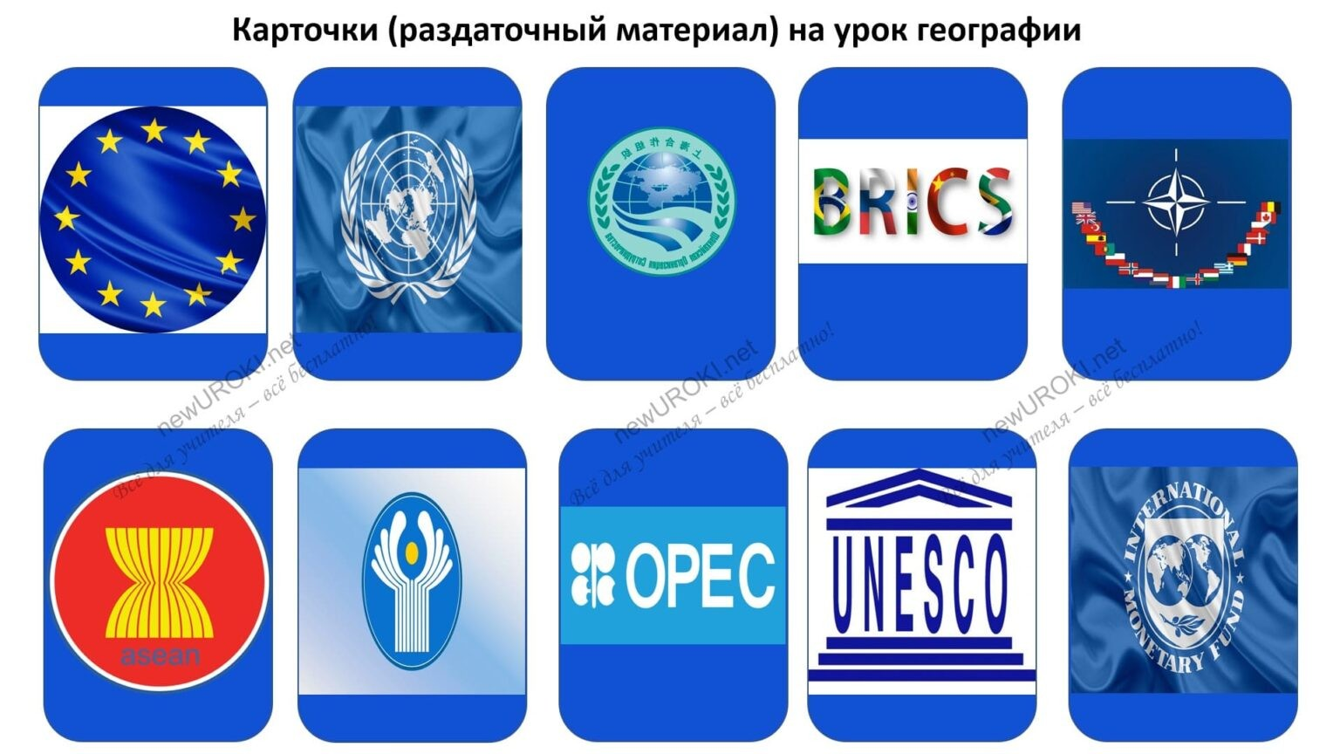
Что представляет собой политический блок?
- Объединение государств или стран для сотрудничества.
- Группа государств, стремящихся к глобальному господству.
- Мировая организация, регулирующая международные отношения.
Ответ: a) Объединение государств или стран для сотрудничества.

Какой из нижеперечисленных блоков является экономическим?
- НАТО
- ОПЕК

- ШОС
Ответ: b) ОПЕК (Организация стран-экспортеров нефти)

Какая организация осуществляет поддержание мира и безопасности в мире?
- Организация Объединенных Наций (ООН)
- Европейский союз (ЕС)
- Шанхайская организация сотрудничества (ШОС)
Ответ: a) Организация Объединенных Наций (ООН)

Какое государство является частью «БРИКС»?
- Япония
- Китай
- Германия Ответ: b) Китай

Что означает аббревиатура «НАТО»?
- Национальная Ассоциация Торговли и Обмена
- Новый Альянс Технологических Организаций
- Организация Североатлантического договора
Ответ: c) Организация Североатлантического договора

Что объединяет страны, входящие в СНГ?
- Религия
- История
- Бывшее членство в Советском Союзе
Ответ: c) Бывшее членство в Советском Союзе

Какая организация включает в себя страны Юго-Восточной Азии?
- Европейский союз (ЕС)
- Ассоциация стран Юго-Восточной Азии (АСЕАН)
- Шанхайская организация сотрудничества (ШОС)
Ответ: b) Ассоциация стран Юго-Восточной Азии (АСЕАН)

Какой блок включает в себя страны североатлантического региона?
- НАТО
- БРИКС
- ОПЕК
Ответ: a) НАТО

Что объединяет государства Европейского союза?
- Единая валюта
- Общая история

- 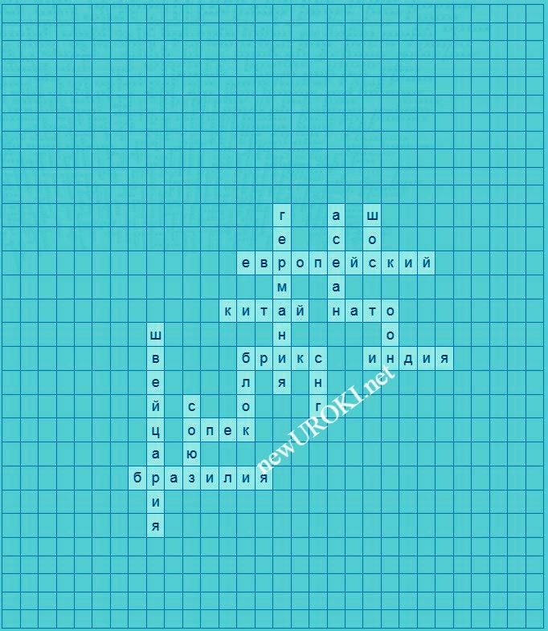Географическое положение
Ответ: a) Единая валюта

Какая из нижеперечисленных организаций является экономическим блоком?
- НАТО
- ООН
- БРИКС
Ответ: c) БРИКС

Кроссворд

Кроссворд

Скачать бесплатно кроссворд на урок географии в 10 классе по теме: «Политические блоки и союзы» в формате WORD

Смотреть видео по теме

ФОРМЫ

Презентация

ПОЛИТИЧЕ…

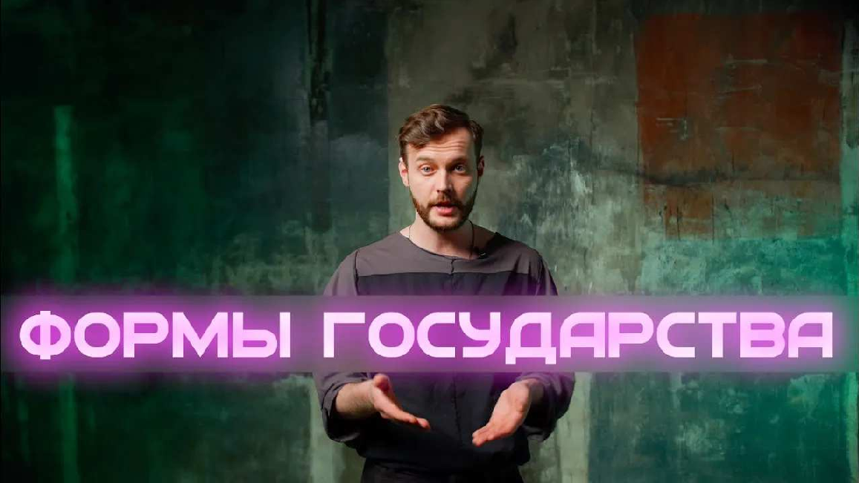
ГОСУДАРСТВА | ЗА 13 | МИНУТ.

Скачать бесплатно презентацию по географии по теме: «Политические блоки и союзы» в формате PowerPoint

Список источников и использованной литературы
  - Андреев А. И., Иванова О. Н. «Международные политические объединения: структура и функционирование». Москва: Издательство «Политгео», 2017 г. 180 стр.
  - Петров Б. В. «Глобальные экономические и военно-политические союзы: тенденции и перспективы». Санкт-Петербург: Издательство «Мир географии», 2020 г. 230 стр.
  - Кузнецов В. Г., Смирнова Е. А. «Мировые организации и их роль в современной политике». Москва: Издательский центр «Планета», 2013. 160 стр.
  - География международных отношений: Учебное пособие / Под ред. Новикова М. Н. Москва: Издательство «Гео-Пресс», 2009 г. 280 стр.
  - Международные отношения: Введение в политическую географию / Под ред. Соколова П. И. Ростов-на-Дону: Издательство «Универсум», 2021 г. 200 стр.

− Слова ассоциации (тезаурус) к уроку: глобализация, холодная война, Брюссель, совет безопасности, каски, миротворцы, таможенный союз, ОДКБ

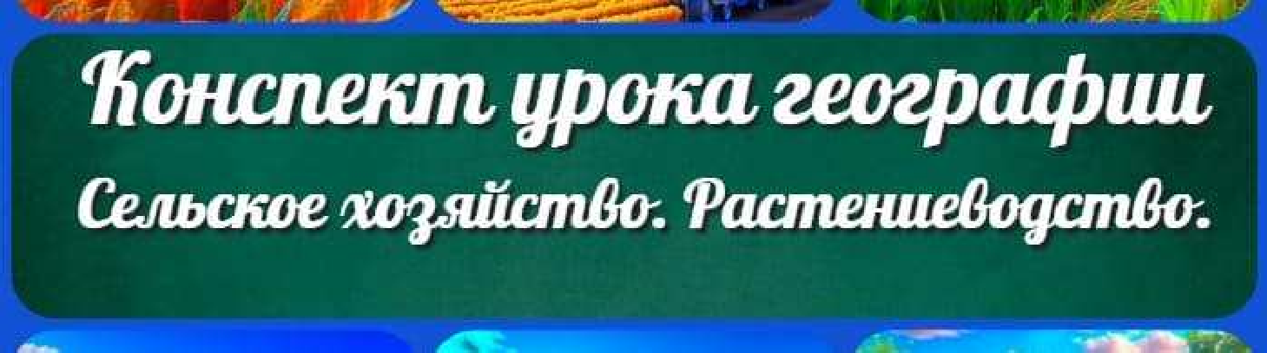
ПОХОЖИЕ УРОКИ
Сельское хозяйство. Растениеводство — конспект урока географии
 При использовании этого материала в Интернете (сайты, соц.сети, группы и т.д.) требуется обязательная прямая ссылка на сайт newUROKI.net. Читайте "Условия использования материалов сайта"
Сельское хозяйство. Растениеводство — конспект урока
географии 

От Глеб Беломедведев

Глеб Беломедведев - постоянный автор и эксперт newUROKI.net, чья биография олицетворяет трудолюбие, настойчивость в достижении целей и экспертность. Он обладает высшим образованием и имеет более 5 лет опыта преподавания в школе. В течение последних 18 лет он также успешно работает в ИТ-секторе. Глеб владеет уникальными навыками написания авторских конспектов уроков, составления сценариев школьных праздников, разработки мероприятий и создания классных часов в школе. Его талант и энтузиазм делают его неотъемлемой частью команды и надежным источником вдохновения для других.

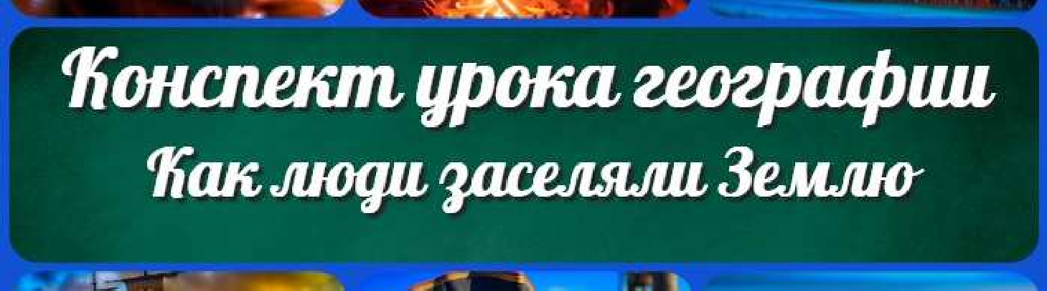
КОНСПЕКТЫ УРОКОВ

Конспекты уроков для учителя Алгебра
Английский язык Астрономия Библиотека Биология
География 5 класс
- класс

- класс
Как люди заселяли Землю — конспект урока географии
Моря, омывающие берега Рос ии — конспект урока географии

Поиск
Поиск

- класс

- класс

- класс Геометрия
Директору и завучу школы ИЗО
Информатика История
Классный руководитель Математика
Музыка Начальная школа ОБЖ
Обществознание Право Психология
Русская литература Русский язык Технология (Труды) Физика Физкультура
Химия Экология Экономика
Копилка учителя

Главная О сайте Политика конфиденциальности Условия использования материалов сайта

Добро пожаловать на сайт "Новые уроки" - newUROKI.net, специально созданный для вас, уважаемые учителя, преподаватели, классные руководители, завучи и директора школ! Вы наверняка знаете и помните наш очень

Новые УРОКИ
Новый сайт от проекта UROKI.NET. Конспекты уроков, классные часы, сценарии школьных праздников. Всё для учителя - всё бесплатно!

Сценарии школьных праздников

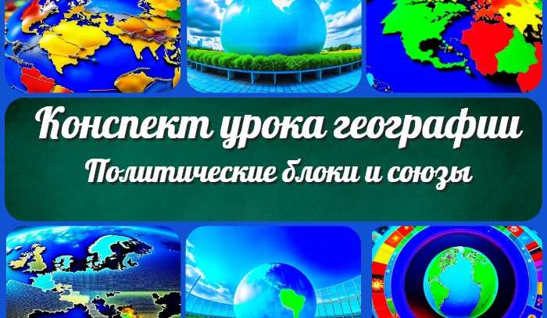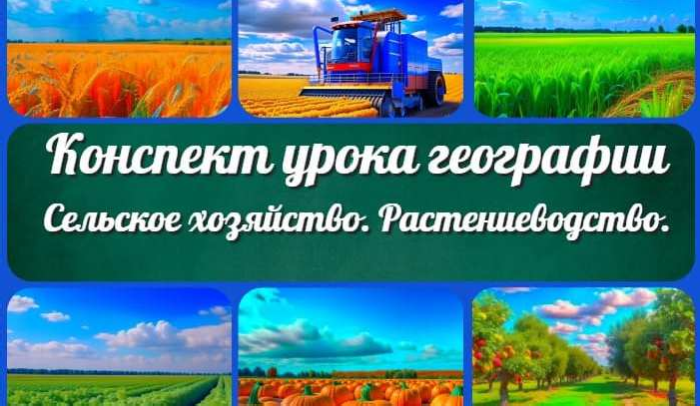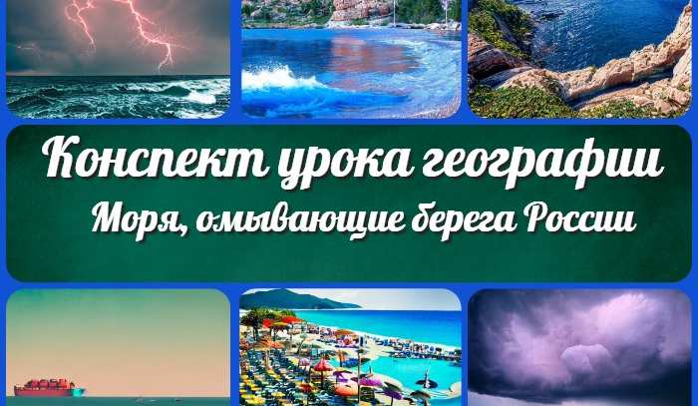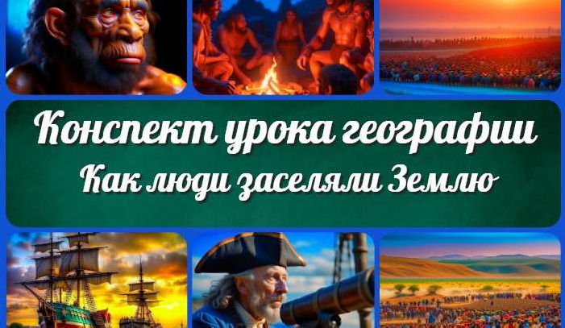
Политические блоки и союзы — конспект…
Сельское хозяйство. Растениеводство —…
Моря, омывающие берега Рос ии —…
Как люди заселяли Землю — конспект…
ИНТЕРЕСНЫЕ КОНСПЕКТЫ УРОКОВ

популярный сайт УРОКИ.НЕТ - самый первый образовательный сайт РУНЕТА для учителей школ. Но он технически и морально устарел. Поэтому и было принято решение о создании нового проекта "Новые уроки". Мы понимаем, что ваша работа требует множество труда, времени и творческого подхода. Именно поэтому мы собрали все необходимое в одном месте, чтобы облегчить вам задачу создания уроков, планирования и организации классных мероприятий и праздников. На нашем сайте вы найдете огромную базу авторских конспектов уроков, разработанных опытными педагогами. Вы сможете использовать их в качестве основы для своих уроков, а также адаптировать и модифицировать под свои потребности. Наша коллекция сценариев школьных праздников позволит вам создать незабываемые мероприятия для своих учеников. Разнообразие идей, подробные инструкции и творческие подсказки помогут классным руководителям организовать классные часы, родительские собрания которые запомнятся всем на долгие годы. Помимо этого, мы предлагаем вам разработки уроков, которые соответствуют современным требованиям ФГОС и методикам обучения. Наша команда экспертов тщательно подготовила материалы, учитывая актуальные образовательные стандарты и инновационные подходы к обучению. У нас вы найдете поурочное, календарное и тематическое планирование. Это поможет вам организовать свою учебную программу и эффективно распределить время и ресурсы. Мы также предлагаем технологические карты урока, которые помогут вам внедрять современные технологии в образовательный процесс. Вы сможете использовать интерактивные методы обучения, мультимедийные материалы и онлайн-ресурсы для создания интересных и познавательных занятий. Давайте сделаем образование еще более увлекательным и эффективным вместе! Наш лозунг "Всё для учителя - всё бесплатно!" остается неизменным почти 20 лет! Добавляйте в закладки наш сайт и получите доступ к библиотеке конспектов уроков, классных часов, сценариев школьных праздников, разработок уроков, планирования и технологических карт урока. Вместе мы сделаем вашу работу еще более интересной и успешной! Дата открытия сайта: 13.06.2023

